**Alancay, Abel Matias. Actividad 1**

**Validación de datos**

Los datos son ingresados mediante un jOptionPane y luego de ser ingresados son validados con los siguientes metodos:  
  
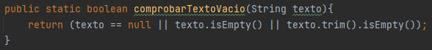

ComprobarTextoVacio recibe un String y retorna un booleano(true) luego de verificar que la cadena este vacia o sea nula.

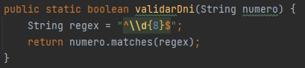

ValidarDni recibe un String y retorna booleano (true) luego de verificar que la cadena tenga el patron indicado por la expresion regular. Deben ser 8 digitos.

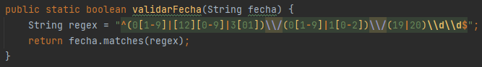

ValidarFecha recibe un String y valida que tenga el formato pedido. Retorna un booleano, true en caso que cumpla con la expresion regular indicada.  
  
En caso que no cumplan con las validaciones, se arroja una excepcion de tipo IllegalArgumentException que es capturada al final de la aplicación y vuelve al menu.  
  
**Descripcion del sistema**El sistema esta compuesto por la clase Persona que tiene los atributos pedidos en la consigna, con su constructor, metodos setters, getters y toString.  
Registro personas que tiene una lista de Personas, constructor y metodos para agregar personas. Y una Interace IRegistroPersonas con el metodo agregarPersona.  
Actividad1 que tiene los metodos de validación y el metodo main.

**Implemención de funcionalidades.**

Mediante un menu puede elegir las distintas opciones a realizar.

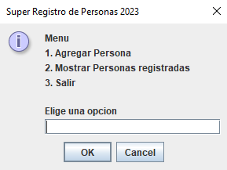

1-La aplicación debe permitir al usuario ingresar los siguientes datos de una persona:  
 - Nombre  
 - Apellido  
 - DNI (Documento Nacional de Identidad)  
 - Fecha de nacimiento

Al elegir la opcion Agregar Persona mediante los jOptionPane ingreso los distintos datos pedidos para registrar una persona, validando los datos y arrojando excepciones si no cumple alguno y volviendo de nuevo al menu.

2- Los datos ingresados deben ser validados de acuerdo a las siguientes reglas:  
 - El nombre y el apellido no pueden estar en blanco.

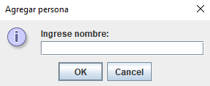 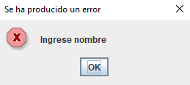

 - El DNI debe ser un número válido de 8 dígitos.

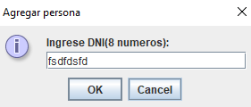 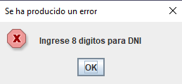  
  
  
  
  
 - La fecha de nacimiento debe ser una fecha válida en el formato dd/mm/yyyy.  
 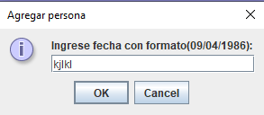   
  
 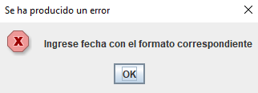

1. La aplicación debe permitir al usuario guardar los datos de una persona.

En caso que complete los datos correctamente, se notificara que la persona fue registrada:  
 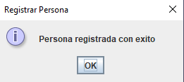

1. La aplicación debe permitir al usuario listar todas las personas registradas hasta el momento, mostrando todos sus datos.

Al elegir la opcion de Mostrar personas registradas, se mostrará por pantalla las personas registradas.

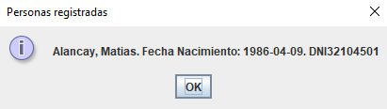

**Problemas enfrentados durante el desarrollo de la aplicación y resolución**- Uso de expresiones regulares(regex) en java para realizar las validaciones.  
- Uso adicional de jOptionPane para mostrar mensajes e ingresar datos,mostrando un titulo, mensaje e icono según el tipo de mensaje.